第二单元小结
一、字词盘点
1.字
(1)难读的字
珀(pò) 渗(shèn) 番(fān) 颅(lú) 捷(jié)
栖(qī) 辟(pì) 拥(yōng) 菌(jūn) 癌(ái)
践(jiàn) 懈(xiè)
(2)难写的字
拭:右边偏旁不加撇,是“算式”的“式”。
辣:右边是“束”,不是“朿”。
隧:右边不要多写一点。
康:是广字框而不是“疒”。
(3)多音字
划$\left\{\begin{matrix}hu\text{á(划动)} \\ hu\text{à(划分)}\end{matrix}\right.$ 埋$\left\{\begin{matrix}m\text{á}i\text{(埋藏)} \\ m\text{á}n\text{(埋怨)}\end{matrix}\right.$ 假$\left\{\begin{matrix}ji\text{ǎ(假说)} \\ ji\text{à(放假)}\end{matrix}\right.$
奔$\left\{\begin{matrix}b\text{ē}n\text{(奔跑)} \\ b\text{è}n\text{(投奔)}\end{matrix}\right.$ 率$\left\{\begin{matrix}l\text{ǜ(死亡率)} \\ shu\text{à}i\text{(率领)}\end{matrix}\right.$ 将$\left\{\begin{matrix}ji\text{ā}ng\text{(将要)} \\ ji\text{à}ng\text{(大将)}\end{matrix}\right.$
载$\left\{\begin{matrix}z\text{à}i\text{(载重)} \\ z\text{ǎ}i\text{(记载)}\end{matrix}\right.$
2.词
(1)必须掌握的词
怒吼 松脂 拂拭 美餐 划动 晌午 热辣辣
挣扎 冲刷 推测 详细 恐龙 笨重 迟钝
鸽子 末期 描绘 隧道 形态 公斤 膨大
前肢 鸟翼 开辟 纳米 拥有 冰箱 除臭
蔬菜 材料 隐形 健康 细胞 疾病 预防
病灶 需要 欣喜若狂 无能为力
(2)近义词
约莫~大约 怒吼~怒号 柔嫩~柔弱
拂拭~擦拭 生机~活力 猛烈~凶猛
透明~透亮 挣扎~挣脱 推测~猜测
详细~详尽 前俯后仰~前仰后合 迟钝~迟缓
轻灵~轻巧 演化~演变 相似~相近
后裔~后代 繁衍~繁殖 五彩斑斓~五彩缤纷
欣喜若狂~欣喜万分 普通~一般 灵敏~灵巧
检测~探测 未来~将来 预防~防备
今朝~现在 遨游~漫游 奇妙~奇特
试验~实验 先驱~先行 实践~践行
苍穹~天穹 实施~实行 坚定~坚决
蜿蜒~崎岖 绚丽~绚烂 震耳欲聋~振聋发聩
(3)反义词
柔嫩➝刚强 继续➝中断 腐烂➝新鲜
猛烈➝温和 透明➝浑浊 详细➝大概
迟钝➝灵敏 繁衍➝灭绝 轻盈➝笨重
膨大➝收缩 美丽➝丑陋 主动➝被动
欣喜若狂➝悲痛欲绝 先进➝落后 普通➝特别
灵敏➝笨拙 缓慢➝快速 深刻➝浅显
无能为力➝得心应手 消失➝出现 成功➝失败
鼓舞➝打击 坚定➝软弱 执着➝动摇
崭新➝陈旧 寂寞➝热闹 辽阔➝狭窄
(4)词语归类
①ABB式词语:热辣辣
类似的词语:热腾腾 沉甸甸 白花花 绿油油 笑嘻嘻 香喷喷 乱哄哄
②含有反义词的词语:前俯后仰
类似的词语:大惊小怪 东奔西走 东张西望 有气无力 异口同声
③形容特别高兴的词语:欣喜若狂
类似的词语:笑逐颜开 眉飞色舞 欢天喜地 喜出望外 兴高采烈
④表示色彩的词语:五彩斑斓
类似的词语:五光十色 五颜六色 姹紫嫣红 万紫千红 五彩缤纷 花红柳绿 绚丽多彩
⑤量词:一个夏日 一股香味 一只苍蝇 一棵松树 一对眼睛 一顿美餐 一件事情 一滴松脂 一根毫毛 一个家族 一种看法 一门学问 一种涂层 一种材料
⑥修饰词:柔嫩的翅膀 高大的松树 厚厚的松脂
金黄的光 可怕的事情 黄色的泪珠 古老的森林 澎湃的波涛 透明的琥珀 黏稠的松脂 黑色的圆环
凶猛的霸王龙 轻灵的鸽子 五彩斑斓的孔雀 凌空翱翔的鸟儿 形态各异的家族 美丽的羽毛 崭新的天地 新奇的特性 灵敏的技术 深刻的变化 快乐地飞舞 飒飒地响 小心地划动 快活地叫 热辣辣地照射 闪闪地发出 前俯后仰地挣扎 慢慢地腐烂
猛烈地吹 缓慢地释放
⑦动词:展开翅膀 掸掸翅膀 拂拭脑袋 划动长腿 发现化石 展示证据 长出羽毛 躲避敌害 寻找食物 学会飞翔 开辟天地 穿越隧道
二、佳句积累
1.拟人句
一只小苍蝇展开柔嫩的绿翅膀,在阳光下快乐地飞舞。
这句话中“快乐地飞舞”说明小苍蝇的心情很高兴,与后文中小苍蝇被滴落的松脂包住的悲惨命运形成对比。
2.排比句
数千万年后,它的后代繁衍成一个形态各异的庞大家族。有些恐龙像它们的祖先一样两足奔跑,有些恐龙则用四足行走。有些恐龙身长几十米,重达数十吨;有些恐龙则身材小巧,体重不足几公斤。有些恐龙凶猛异常,是茹毛饮血的食肉动物;有些恐龙则温顺可爱,以植物为食。
这段话写出了恐龙家族“形态各异”的特点。
3.含有叠词的优美句子
(1)一个夏日,太阳暖暖地照着,海在很远的地方翻腾怒吼,绿叶在树上飒飒地响。
(2)晌午的太阳光热辣辣地照射着整个树林。许多老松树渗出厚厚的松脂,在太阳光里闪闪地发出金黄的光。
这两句话中叠词的运用烘托出了远古时代神秘的气氛,同时读起来富有节奏感,增强语言的生动性和形象性。
三、考试热点
1.修辞手法考点提示
这一单元中描述恐龙的演变过程运用的是排比的修辞手法,经常会以填空、仿写、补充句子等形式考查。
考试点睛
排比修辞是考试中经常考到的知识点,常见的考察形式:①从短文中找出运用排比的修辞手法的句子。②仿写排比句。
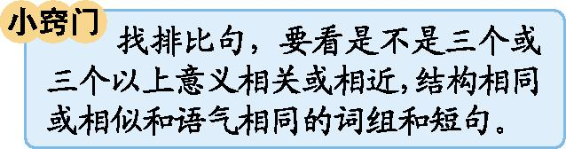
2.词句的考点提示
《琥珀》一文中出现了很多叠词和修饰性词语,经常会在填空、连线、选择题中出现。
考试点睛
叠词是考试中经常考到的知识点,常见的考察形式:①叠词填空。②句子中运用叠词的作用。
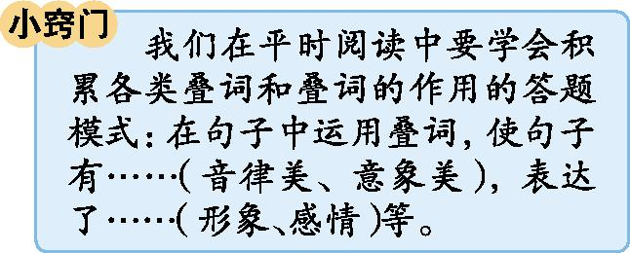
3.课内阅读的考点提示
《琥珀》一文经常以课内阅读的形式考到琥珀的形成过程及其意义;《飞向蓝天的恐龙》第4自然段是重点段落,写出了恐龙的演变过程。
4.习作考点提示
本次的口语交际是“说新闻”,注意说新闻的技巧,也可以表达关于新闻的感受。习作是想象作文,注意材料的选择,把事物的样子、功能等介绍清楚。
四、“1+X”阅读
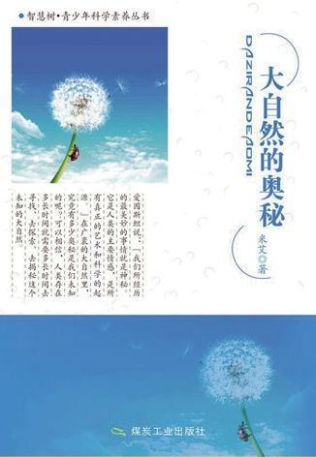
推荐篇目:米艾《大自然的奥秘》
推荐理由:《大自然的奥秘》涵盖了大自然神秘现象中最具价值的内容。当前人类社会发展面临温室效应、臭氧层破坏、土地生态退化、生物多样性锐减、海洋资源破坏和海洋污染等全球性环境问题。这些日益突出的环境问题都是对我们人类进行宣传教育的新课题,同时也构成了学生科普教育的重要内容。
阅读方法:本书内容新颖,视角独特,阅读时体会其中的知识性和趣味性,变乏味为轻松愉悦,化晦涩为妙趣横生,边读边感受“保护环境,人人有责”的理念。

